Índice Exhaustivo de Métricas y Variables del Análisis Cuantitativo
1. Contexto General y Composición de la Cartera
- Capital Inicial Invertido: $10.000(también variable)
- Valor Final Alcanzado: variable en función del resto de métricas
- Periodo de Análisis (variable): comprendido entre 1 año y 100 años
- Desglose de Activos y Pesos Nominales

2. Radiografía Global de la Cartera (KPIs de Alto Nivel)
- Rentabilidad Anualizada
- Volatilidad Anualizada
- Ratio de Sharpe: (y en la matriz de optimizacón)
- Ratio de Sortino:
- Alfa Anualizado de Jensen
- Beta frente la de Mercado
- Value at Risk Diario a 95%: también variable entre 80 y 100
- Conditional Value at Risk Diario a 95 / Expected Shortfall
- Peor Racha / Caída Máxima Histórica (MDD):
- Métricas del Benchmark (S&P 500):
  - Rentabilidad Anualizada del Benchmark
  - Volatilidad Anualizada del Benchmark

3. Diagnóstico de Salud y Umbrales de Riesgo
- Puntuación Global de Salud de la Cartera:
- Sub-Scores Ponderados (frente a la media de mercado):
  - Retorno Ajustado al Riesgo:
  - Diversificación:
  - Resistencia a Caídas:
- Configurador de Umbrales / Límites de Riesgo (Inputs de usuario):
  - Volatilidad Máxima Permitida:
  - Caída Máxima Tolerada:
  - Ratio de Sharpe Mínimo Exigido:
4. Sensibilidad Asimétrica y Mercado Condicional
- Captura de Subidas (Upside Capture):
- Captura de Bajadas (Downside Capture):
- Beta Condicional en Días de Subida
- Beta Condicional en Días de Bajada
- Ventana Temporal de Análisis de Captura
5. Distribución Estadística de Retornos Diarios
- VaR Histórico a 95% Confianza:
- VaR Gaussiano / Paramétrico a 95% Confianza:
- CVaR Histórico a 95% Confianza:
- Asimetría de la Distribución (Skewness):
- Exceso de Curtosis (Kurtosis):
- Ratio Omega
6. Curva de Capital, Caídas Acumuladas y Retorno Rodante
- Base de la Curva de Capital: 100
- Hitos Geopolíticos/Económicos Anotados: Inflación - Tipos, Aranceles
- Ventana Temporal Graficada:
- Ulcer Index (Dolor Acumulado):
- Ratio de Martin
- Ratio de Sharpe Rodante (Rolling Sharpe)
7. Registro de los Peores Baches (Top 5 Drawdowns)
Para cada evento se computan 5 variables exactas:
- Bache #1: Máximo (2022-03) | Suelo (2022-10) | Profundidad |Caída | Recuperación
- Bache #2: Máximo (2025-02) | Suelo (2025-04) | Profundidad | Caída | Recuperación
- Bache #3: Máximo (2022-01) | Suelo (2022-03) | Profundidad | Caída | Recuperación
- Bache #4: Máximo (2023-07) | Suelo (2023-10) | Profundidad | Caída | Recuperación
- Bache #5: Máximo (2026-02) | Suelo (2026-03) | Profundidad | Caída) | Recuperación

8. Dinámica Rodante y Cono de Volatilidad
- Correlación Rodante a 3 Meses con S&P 500 (Último Dato):
- Volatilidad del Último Mes (Punto Actual):
- Ventanas Temporales del Cono de Volatilidad:
- Bandas Estadísticas del Cono:
9. Pruebas de Esfuerzo en Crisis Históricas (Stress Testing)
Para cada evento histórico se mide: Cobertura de activos, Fechas, Caída máx. y Recuperación:
- Burbuja Puntocom (2000-03 to 2002-10): Cobertura | Caída Máx. | Recuperación
- Crisis Financiera 2008 (2007-10 2009-03): Caída Máx.| Recuperación
- COVID-19 (2020-02 to 2020-03): Caída Máx. | Recuperación
- Inflación y Tipos (2022-01 to 2022-10): Caída Máx. | Recuperación
- Aranceles 2025 (2025-02 $\to$ 2025-04): Caída Máx. | Recuperación

10. Matriz de Correlación y Grado de Diversificación
- Matriz Cuadrática de Correlaciones Par a Par: Coeficientes de correlación de los 7 activos
- Puntuación de Diversificación de Cartera:
- Correlación Media Ponderada entre Activos:
11. Atribución Ponderada de Riesgo y Retorno por Activo
- Contribución Porcentual al Riesgo (Volatilidad Total):
- Contribución Absoluta al Retorno (Puntos Ganados sobre el Total):
  - Desglose por contribución de

12. Optimización de Frontera Eficiente (Markowitz)
- Rango del Espacio Riesgo/Retorno: Volatilidad ,Retorno
- Puntos Óptimos Identificados: Mínima Volatilidad, Máximo Sharpe, Máximo Retorno, Tu Cartera
- Matriz de Delta de Rendimiento frente a Tu Cartera:
  - Máx. Sharpe: Rentabilidad | Volatilidad | Sharpe
  - Mín. Volatilidad: Rentabilidad | Volatilidad | Sharpe
  - Máx. Retorno: Rentabilidad | Volatilidad | Sharpe
- Propuesta de Pesos Óptimos para Máximo Sharpe ($\Delta$ Ajuste):
13. Simulación de Rebalanceo Periódico vs. Buy & Hold
- Rentabilidad Anualizada Sin Tocar (Buy & Hold):
- Rentabilidad Anualizada con Rebalanceo Anual:
- Diferencia de Rendimiento (Rebalancing Drag):
- Deriva Extrema de Pesos Sin Rebalancear (Asset Drift):
- Acciones de Rebalanceo Recomendadas

14. Proyección Probabilística Estocástica (Monte Carlo)

- Parámetros de Entrada:
  - Capital Inicial: $10.000
  - Aportaciones Periódicas: variable (entre 1 euro y 100.000)
  - Horizontes Temporales Disponibles
  - Número de Trayectorias Simuladas: (Movimiento Browniano Geométrico)
- Resultados a 20 Años con x dinero peridico:
  - Capital Total Aportado:
  - Mediana del Patrimonio Final (Percentil
  - Probabilidad de Pérdida sobre Capital Aportado
15. Análisis de Estilo y Exposición a Factores (Factor Investing)
- Factor Growth (Crecimiento):
- Factor Value (Valor):
- Coeficiente de Determinación / Varianza Explicada ($R^2$):
- ETFs Proxy de Regresión:

Fallos a solucionar:
Simulación Monte Carlo vs. Curtosis Elevada:
- La simulación Monte Carlo indica que se basa en Movimiento Browniano Geométrico (GBM), el cual asume retornos normales (gaussianos).
- Sin embargo, tu propio análisis muestra un exceso de Curtosis de 5.99 (colas muy gordas). Un GBM tradicional infravalora drásticamente el riesgo de caídas extremas a largo plazo.
- Solución: Cambia el motor de Monte Carlo por una simulación por Bootstrap Histórico o mediante una distribución Student-t para que las proyecciones reflejen la verdadera probabilidad de eventos de cola.

Indicar "0.0% probabilidad de perder dinero" a 20 años:
- El texto de la simulación señala una probabilidad de quedar por debajo de lo aportado del 0.0%.
- Solución: Financieramente, garantizar o mostrar un $0,0\%$ genera un sesgo de falso confort por overfitting histórico. Es recomendable acotarlo a "Menor al 0,1%" o incluir advertencias sobre cambios de régimen de mercado.
Explicitar la Tasa Libre de Riesgo ($R_f$):
- Para los cálculos de Sharpe, Sortino y Alfa de Jensen, es vital añadir un pequeño indicador que muestre qué $R_f$ se está aplicando (ej. Euribor 3M o US Treasury 10Y).
Ampliación del Análisis de Factores (Fama-French):
- Actualmente el bloque de estilo solo muestra Growth (60.7%) vs Value (39.3%).
- Solución: Dado el perfil avanzado de la herramienta, resultaría muy potente incluir el modelo de 3 o 5 factores de Fama-French (Market, Size/SMB, Value/HML, Profitability/RMW, Investment/CMA).
Simulación de Rebalanceo con Costes e Impuestos:
- En el gráfico de rebalanceo se aclara: "Sin contar comisiones ni impuestos".
- Solución: Un simple selector (toggle) que aplique una comisión estimada por transacción (ej. 0.10%) o retención fiscal mostraría el retorno neto real del rebalanceo, evitando que parezca más ventajoso o desventajoso de lo que realmente es.

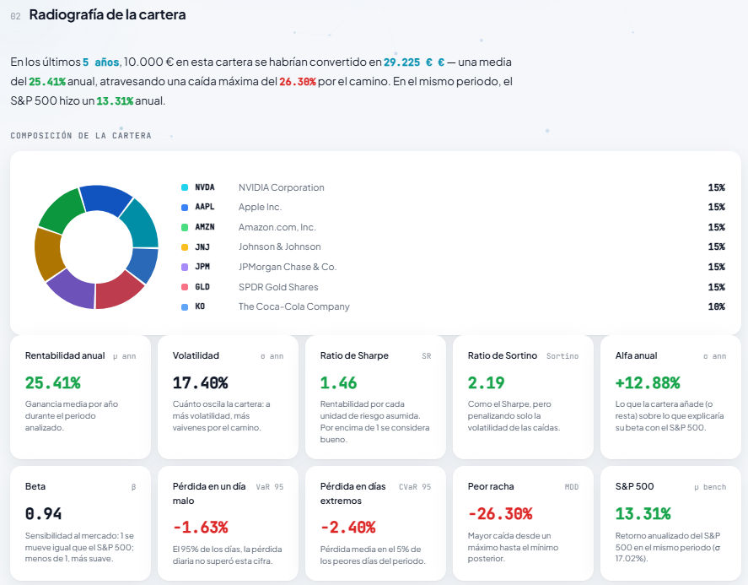
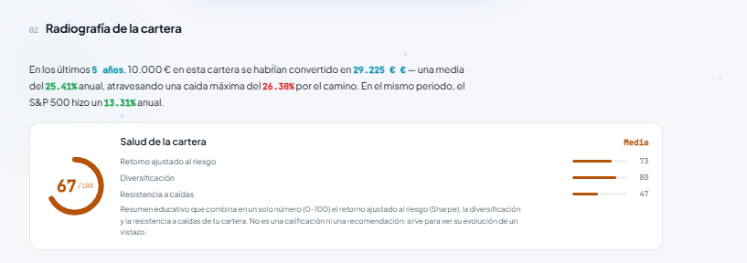
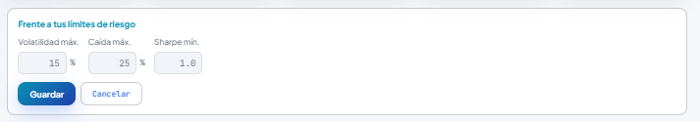
variable
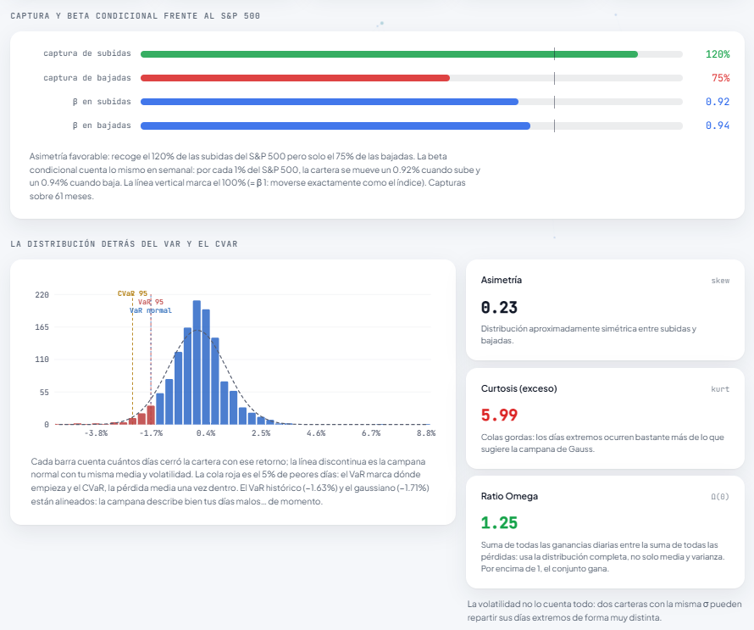
CURVA DE CAPITAL BASE 100
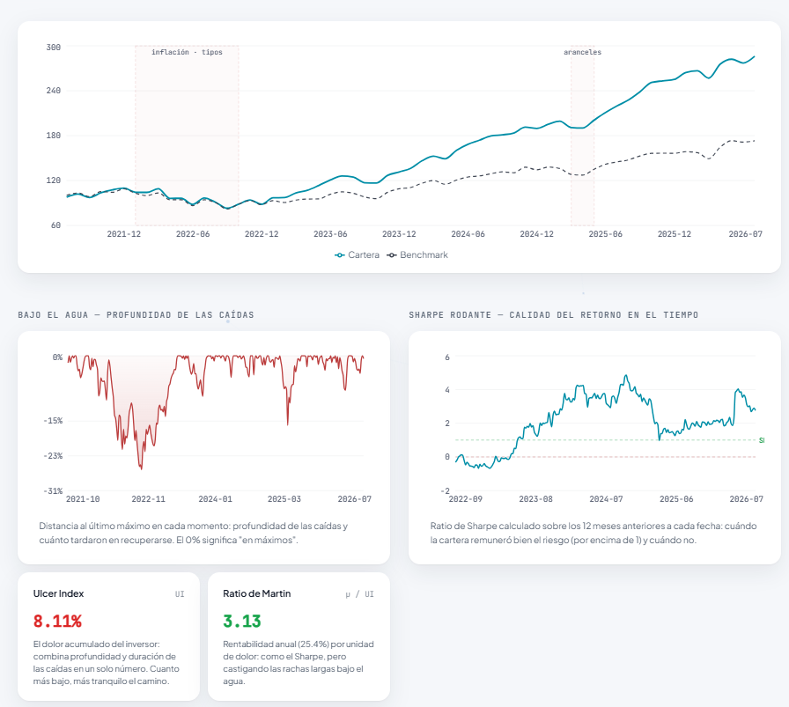
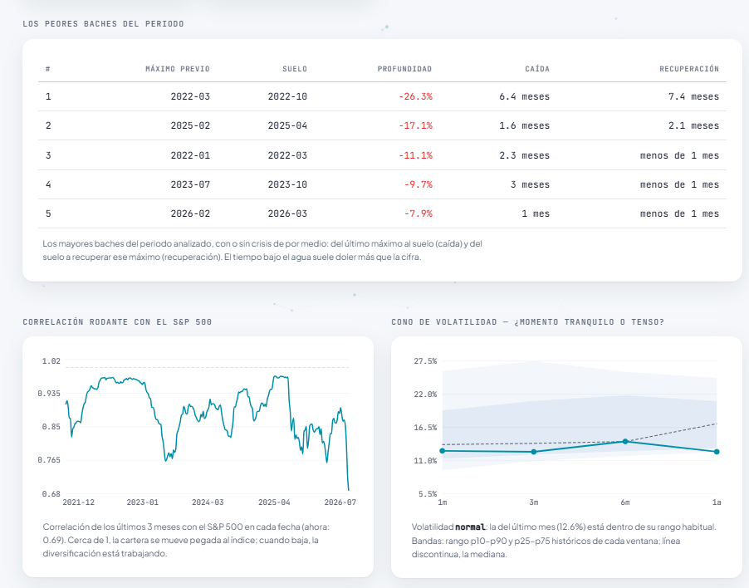
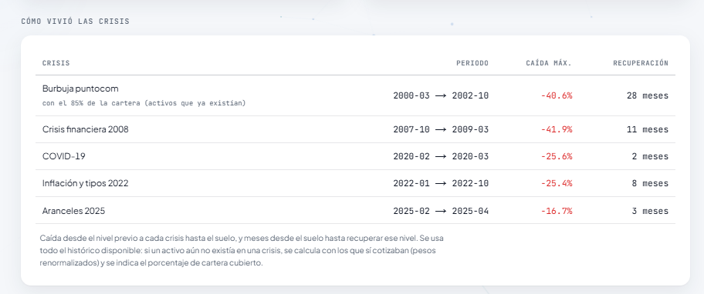

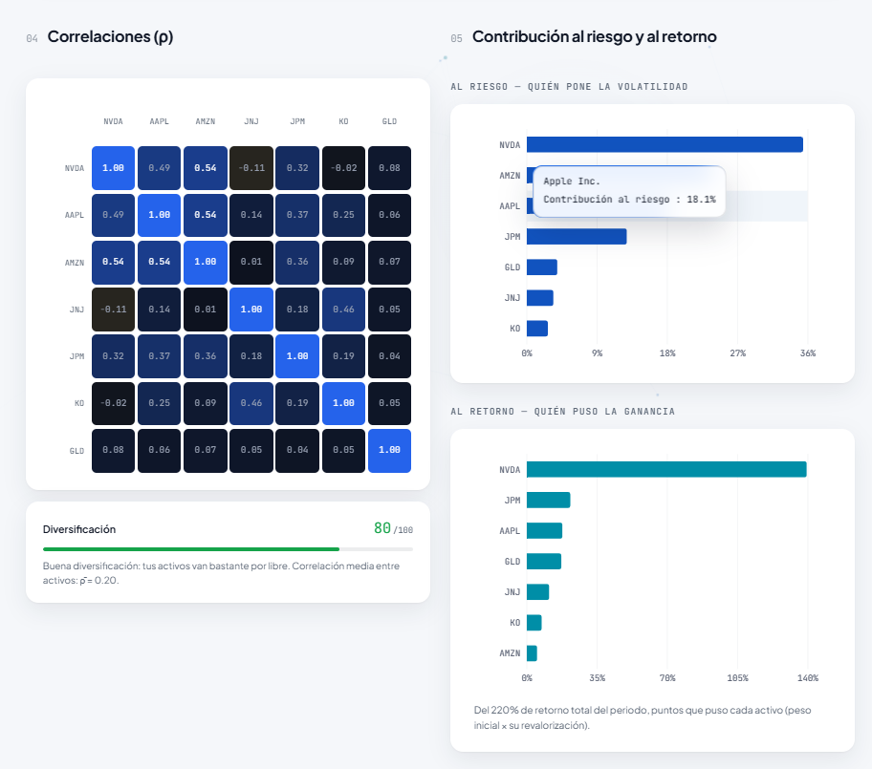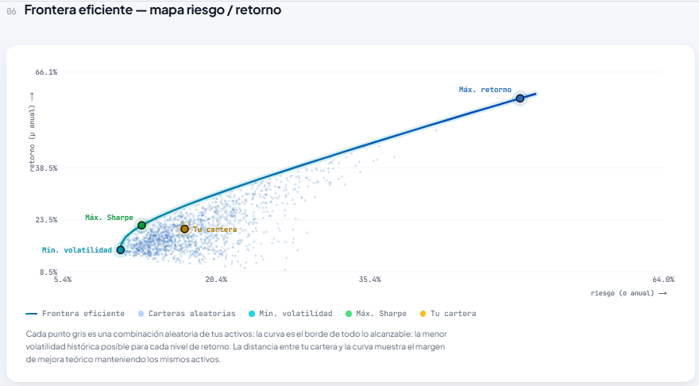

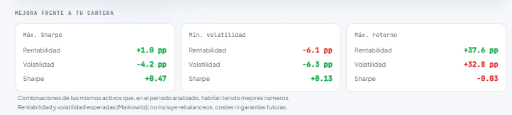
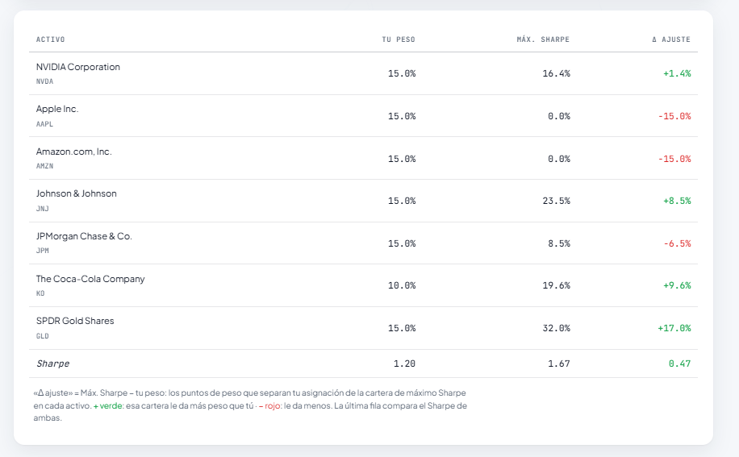
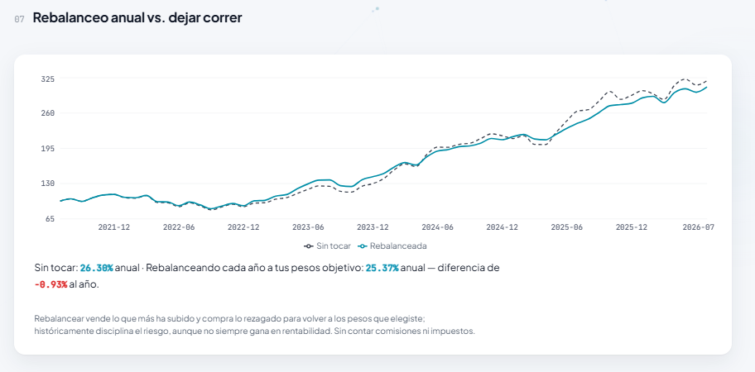
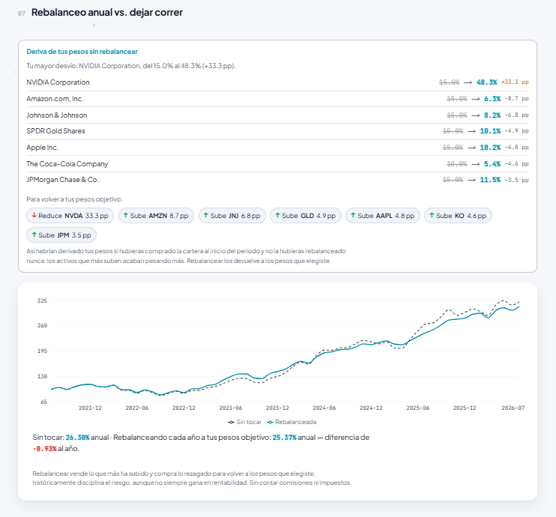

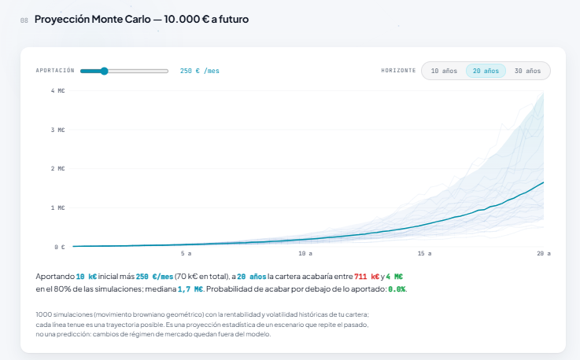

CON APORTACIÓN VARIABLE

